**Donošenje odluka**

Pročitaj ulomak iz priče: „Pravedni medvjedići uče o pravednosti“:

Dok su bili na izletu u šumi, medvjedići su krenuli istraživati. Medvjedić Vinko je otkrio rupu u drvetu. U njoj je našao napuštenu košnicu s medom koju su ostavile pčele. Vinko je razmišljao što bi sada trebao učiniti… Bi li trebao uzeti med za sebe? Bi li ga trebao podijeliti s ostalim medvjedićima?

Prema pitanjima koja su mučila medvjedića Vinka, možemo zaključiti da sada on mora donijeti odluku.

Svi mi **svakodnevno donosimo odluke**:

* Češće donosimo manje, lakše odluke, na primjer:
  + - koji namaz namazati na kruh za doručak,
    - koju majicu obući,
    - koji film gledati…
* Neke odluke su **jako teške i važne**, na primjer:
  + - hoćemo li učiniti nešto što nas jako veseli, a znamo da bismo povrijedili drugu osobu ako to učinimo,
    - hoćemo li hodati po smrznutom jezeru,
    - hoćemo li uzeti nešto što ne pripada nama, a jako bismo voljeli to imati,
    - hoćemo li prihvatiti neki posao koji nam je ponuđen da odradimo za novac…
  + Odluke donosimo:
    - **Samostalno** – Potpuno sami odlučimo za sebe.
    - **Pomoću drugih** – Zamolimo druge, starije i iskusnije, da nam pomognu u donošenju odluke, a u nekom slučaju čak ni nisi dovoljno velik da donosiš odluku sam za sebe pa će za tebe morati odlučiti odrasli.
    - **Nekad i pod utjecajem drugih** (drugi nas mole ili nagovaraju da donesemo odluku koja se njima sviđa).
  + Odluke donosimo:
    - **Bez razmišljanja** – na primjer: na brzinu se odlučimo koju ćemo majicu obući ujutro ili hoćemo li se ići van igrati s mačkom.
    - **Uz mnogo razmišljanja** – na primjer: dugo razmišljamo koji ćemo film gledati ili dugo promišljamo hoćemo li uzeti nešto za što nam je rečeno da ne smijemo, a jako to želimo i samo bi malo htjeli isprobati.

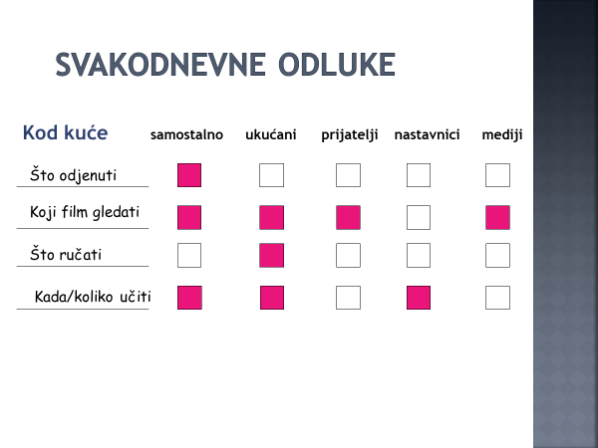

Kad su odluke male, lake za odlučiti, onda mi biramo prema tome što volimo ili ne volimo, što nam se sviđa ili ne sviđa.

No kad su odluke teže, dobro je slijediti ova tri koraka:

***Tri koraka kod donošenja odluka:***

1. ***STANI***
2. ***RAZMISLI***
3. ***KRENI***

***Ta tri koraka podrazumijevaju:***

1. STANI: Razjasni dobro koju odluku treba donijeti.
2. RAZMISLI: Razmisli o rješenjima, opcijama i posljedicama.
3. KRENI: Odaberi najbolje rješenje i preuzmi odgovornost.

Na primjer: ***Koji film*** gledati?

1. STANI i prouči koje sve možeš gledati.
2. RAZMISLI: Što nisam gledao, što samo čuo da je dobro za pogledati.
3. KRENI: Izaberi jedan film i prihvati svoju odluku kakav god da film bude.

Dakle, možemo zaključiti:

* Svakodnevno donosimo odluke.
* Ponekad odrasla osoba treba donijeti odluku za nas.
* Ponekad naša odluka nije ono što bismo mi voljeli i željeli, nego popustimo drugome.
* Pri donošenju teže odluke trebamo dobro razmisliti.

**ZADATAK:**

**RIJEŠI PROBLEM**: zamisli da trebaš donijeti odluku hoćeš li večer posvetiti **rješavanju zadaće** ili ćeš **gledati utakmicu** sa svojim ukućanima.

Imaš tri izbora:

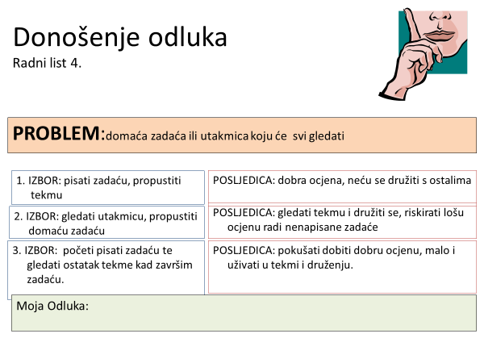

Što će biti tvoja odluka?

1. Stani.
2. Razmisli.
3. Kreni – donesi odluku!

Zapiši kakva bi tvoja odluka bila u takvom slučaju kakav je gore zadan i zašto bi tako odlučio.

__________________________________________________________________________________________________________________________________________________________________